Gustavo Vega  Automatización de procesos, análisis de datos y mejora operativa  gusvegabol@gmail.com | 669 549 933 | linkedin.com/in/gusvegabol | 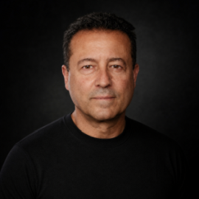

CARTA DE PRESENTACIÓN
ASIC CONSULTORES CANARIAS
31 de julio de 2026
Asunto: Candidatura — Responsable de Automatización e Inteligencia Artificial
Estimado equipo de ASIC CONSULTORES CANARIAS:
Me interesa la posición de Responsable de Automatización e Inteligencia Artificial por su enfoque práctico en procesos, datos y mejora operativa.
En Herfrailes S. L. diseñé soluciones para automatizar documentación, informes y seguimiento; combiné programación propia, Trello y Notion, y elaboré dashboards y bases de datos relacionales en Excel con datos de SQL Server y CSV.
También desarrollé un algoritmo de pedido basado en datos de ventas y factores operativos, y una aplicación en VB.NET con la API de Trello para automatizar parcialmente el seguimiento de tareas. En una etapa anterior creé un algoritmo de adjudicación validado por muestreo para una población superior a 24.000 docentes.
Puedo aportar experiencia contrastada de automatización y mejora de procesos, así como una actualización profesional directamente alineada con la oferta: actualmente curso un Máster en Inteligencia Artificial certificado por la Universidad Isabel I.
Agradecería la oportunidad de ampliar cómo esta experiencia puede contribuir a iniciativas de automatización, análisis y optimización en el proyecto.
Atentamente,
Gustavo Vega

